1.ТЕСТ (один правильный ответ)

- МЕНИНГОКОККИ ОТНОСИТСЯ К ВИДУ
- Neisseria sicca
- N. meningitidis
- N.gonorrhoeae
- N. mucosa
- N. subflava

- МЕНИНГОКОККИ
- Гр (+) кокки, расположенные длинными цепочками
- Гр (+) кокки, расположенные неправильными скоплениями
- Гр (-) диплококки бобовидной формы
- Гр (+) диплококки ланцетовидной формы
- Гр (-) кокки, расположенные длинными цепочками

- МЕНИНГОКОККОВАЯ ИНФЕКЦИЯ
- оппортунистическая
- воздушно-капельная
- кишечная
- вирусная
- медленная

- ИСТОЧНИКИ ИНФЕКЦИИ ПРИ МЕНИНГОКОККОВОЙ ИНФЕКЦИИ
- инфицированные продукты
- предметы обихода
- больные, бактерионосители
- медицинский инструментарий
- немытые овощи и фрукты

- ПУТЬ ПЕРЕДАЧИ ПРИ МЕНИНГОКОККОВОЙ ИНФЕКЦИИ
- воздушно-капельный
- воздушно-пылевой
- алиментарный
- трансплацентарный
- контактный

- ФАКТОРЫ ПАТОГЕННОСТИ МЕНИНГОКОККОВ
- эксфолиативный токсин, белок А
- лецитиназа, протеаза, желатиназа
- белок М, стрептолизины О- и S, эритрогенин
- жгутики, уреаза, Vac-A-токсин
- капсула, эндотоксин, IgА-протеаза
- ГЕНЕРАЛИЗОВАННАЯ МЕНИНГОКОККОВАЯ ИНФЕКЦИЯ
- бактерионосительство
- менингококкемия, менингит
- назофарингит
- гранулема в легких
- бленнорея

- ОСОБЕННОСТИ ПАТОГЕНЕЗА ПРИ МЕНИНГОКОККОВОЙ ИНФЕКЦИИ
- воспаление слизистой носоглотки
- сепсис
- интоксикация
- гнойное воспаление мозговых оболочек
- все вышеперечисленное

- ДЛЯ МЕНИНГОКОККОВОЙ ИНФЕКЦИИ ХАРАКТЕРНО
- эндемичность
- эпидемичность
- необходимость проведения текущей дезинфекции
- необходимость проведения заключительной дезинфекции
- использование дезинфектантов высокого уровня

- ЭКСПРЕСС-ДИАГНОСТИКА МЕНИНГОКОККОВОГО МЕНИНГИТА ОСНОВАНА НА ОПРЕДЕЛЕНИИ
- биохимической активности возбудителя
- эндотоксина в крови и СМЖ
- специфического антигена и/или ДНК в СМЖ
- общего титра антител
- нарастания титра антител класса Ig

- МЕНИНГОКОККОВАЯ ВАКЦИНА А+С
- корпускулярная
- химическая
- липосомальная
- анатоксин
- аутовакцина

- ОСОБЕННОСТЬ ПАТОГЕНЕЗА ПРИ ГОНОРЕЕ
- персистенция в моноцитах
- завершенный фагоцитоз
- хроносепсис
- поражение цилиндрического эпителия
- токсинемия

- ОСЛОЖНЕНИЕ ХРОНИЧЕСКОЙ ГОНОРЕИ
- аденома простаты
- синдром токсического шока
- спаечный процесс, бесплодие
- ревматизм
- гломерулонефрит

- МИКРОСКОПИЧЕСКИЙ МЕТОД ДИАГНОСТИКИ ГОНОРЕИ ОСНОВАН НА
- характерной морфологии
- окраске по Граму
- внутриклеточном расположении
- при острой гонореи
- все вышеперечисленное

- ПРОВОКАЦИОННЫЕ ПРОБЫ ПРИ ГОНОРЕЕ ИСПОЛЬЗУЮТ ДЛЯ
- определения ГЧЗТ
- определения ГЧНТ
- диагностики хронических форм
- диагностики острых форм
- определения антител

- ДЛЯ СПЕЦИФИЧЕСКОЙ ТЕРАПИИ ХРОНИЧЕСКОЙ ГОНОРЕИ ИСПОЛЬЗУЮТ
- гоновакцину
- гомологичный иммуноглобулин
- β-лактамы
- макролиды
- гоноаллерген

- СПЕЦИФИЧЕСКАЯ ПРОФИЛАКТИКА ГОНОРЕИ
- плановая
- по эпидпоказаниям
- проводится подросткам группы риска
- проводится в роддоме путем закапывания в глаза 1% р-ра AgNO₃
- не разработана

2. ТЕОРИЯ (студенты с нечётным номером в списке группы отвечают на 1 вопрос; с чётным – на 2).

- Классификация менингококков. Факторы патогенности менингококков. Механизм действия. Специфическая профилактика, специфическая терапия менингококковых инфекций.
- Классификация гонококков. Факторы патогенности гонококков. Механизм действия. Специфическая профилактика, специфическая терапия гонококковых инфекций.

- ПРАКТИКА Используя методические указания к практическому занятию № 13 «Микробиологическая диагностика менингококковых и гонококковых инфекций», выполните задания, оформите их в форме отчёта-протокола. Основу протокола составляет бактериологический метод исследования (в отношении бактерионосительства менингококков). Вспомните его этапы, ориентируйтесь на протокол по стафилококкам. В этот же протокол внесите и другие задания (исследование СМЖ…, результаты латекс-агглютинации… микроскопия препарата из уретрального гноя…). Также, как и в бак. методе, укажите цель, метод, результаты исследования, вывод. Протокол представьте в виде таблицы, сделанной на компьютере (со вставленными фото), либо скан таблицы, написанной от руки, со схематическими рисунками. Не забудьте в каждом случае указать исследуемый материал, диагноз.

1. Проведите исследование СМЖ больного с клиническим диагнозом «менингит», для чего:
1.1. Промикроскопируйте готовый препарат из осадка СМЖ, окрашенный метиленовой синькой, оцените полученный результат.

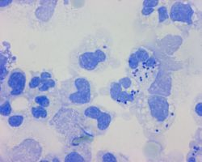

Рис.1. Микропрепарат из осадка спинномозговой жидкости, окрашенный метиленовой синькой

1.2. Учтите и оцените результаты латекс-агглютинации со СМЖ и сыворотками:
- Streptococcus pneumoniaе
- Haemophilus influenzaе тип b
- Neisseria meningitides тип А
- Neisseria meningitidis тип B
- Neisseria meningitidis тип С
- контроль антигена

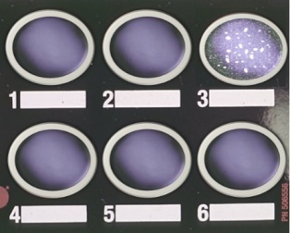

Рис.2. Результат латекс-агглютинации со спинномозговой жидкостью того же обследуемого и различными сыворотками.

2. Проведите бактериологическое исследование носоглоточного отделяемого с целью установления менингококкового носительства.

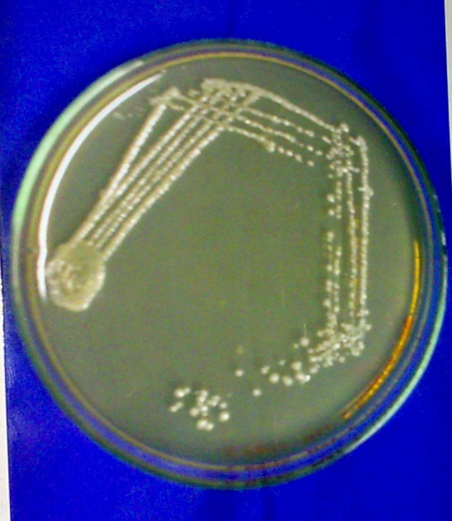

Рис.1. Результат посева слизи с задней стенки глотки на сывороточный агар с ристомицином

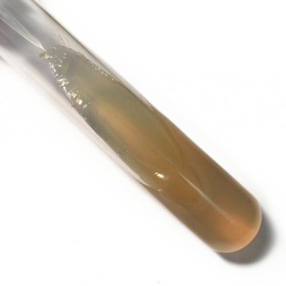→→→→→ 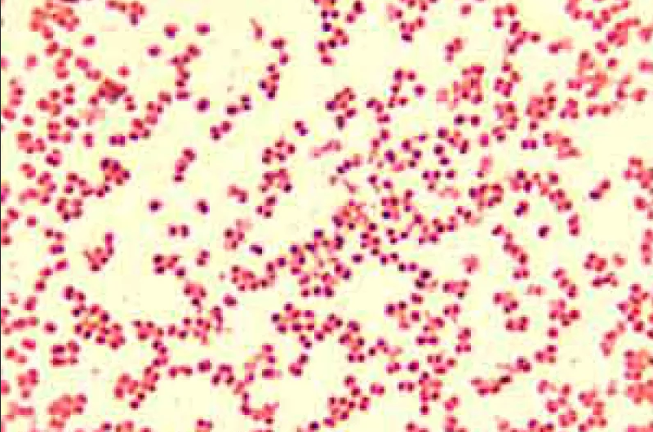
Рост культуры на
скошенном сывороточном агаре Рис. 2. Микропрепарат из агаровой
культуры, окраска по Граму

а 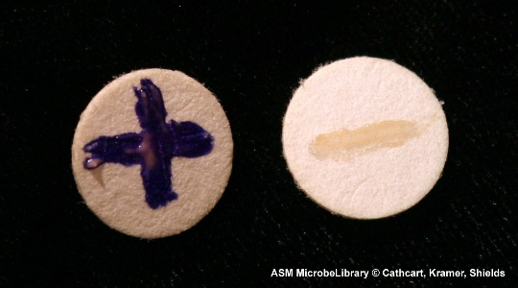

б 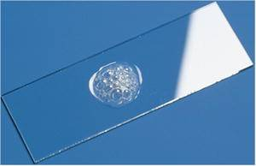

Рис. 3. Результаты тестов: а – на оксидазу, б – на каталазу

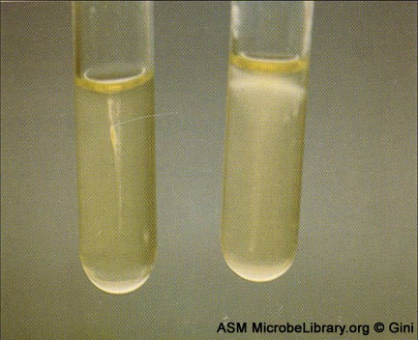

Рис.4. Рост на сывороточном агаре в левой пробирке при 22°C отсутствует; в правой пробирке при 37°C – присутствует.

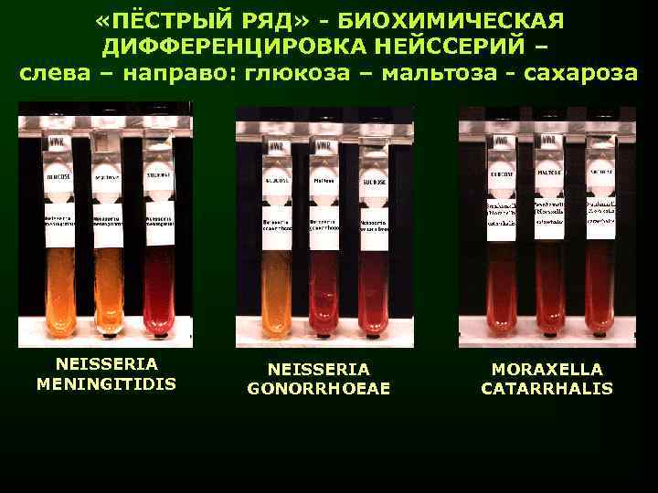

Рис5. Укороченный «пёстрый ряд» для видовой идентификации бактерий р. Neisseria

Для окончательной видовой идентификации и дифференциации от непатогенных нейссерий, постоянно обитающих в верхних дыхательных путях используйте комплекс свойств (таблица 1).
Таблица 1.

Дифференцированные свойства некоторых видов рода Neisseria
№ пп | Свойства | N.  meningitidis | N.  gonorrhoeae | N.  subflava | N.  mucosa | N.  sicca
 | Оксидаза | + | + | + | + | +
 | Каталаза | + | + | + | + | +
 | Пигмент | - | - | + | d | d
 | Рост при t-22°C | - | - | + | + | +
 | Потребность для роста в крови или сыворотке | + | + | - | - | -
 | Образование кислоты при расщеплении:  - глюкозы  - лактозы  - мальтозы  - сахарозы  - фруктозы | +  -  +  -  - | +  -  -  -  - | +  -  +  d  d | +  -  +  +  + | +  -  +  +  +

Обозначения: «+» – 90% и более штаммов положительные;
«-» – 90% и более штаммов отрицательные;
d – 11-89% штаммов положительные.

3. Промикроскопируйте окрашенный по Граму препарат из уретрального гноя больного с подозрением на острую гонорею. Дайте обоснованное заключение.

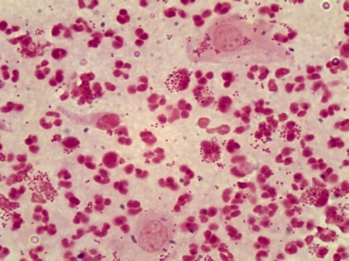

Рис. 1. Микропрепарат из уретрального гноя больного с подозрением на острую гонорею, окрашенный по Граму

По результатам 2 и 3 практических исследований заполните бланк-направление и бланк-ответ из бактериологической лаборатории без антибиограммы.

НАПРАВЛЕНИЕ №______
на микробиологическое исследование

Приложение №2
Медицинская документация
Форма № 204/у
Утв. МЗ СССР 04.10.80 № 1030

«_____»____________________2020 г. ____________час.__________мин.
дата и время взятия материала
В ______________________________________________________лабораторию
Вид исследования ___________________________________________________
Ф. И. О. ____________________________________________Возраст__________________
Отделение _____________________________________________________
Диагноз, дата заболевания___________________________________________________
Показания к обследованию: больной, переболевший, реконвалесцент, бактерионоситель, контактный, профобследование (нужное подчеркнуть)
Материал: кровь, мокрота, кал, дуоденальное содержимое, пунктат, спинномозговая жидкость, раневое отделяемое, гной, выпот, секционный материал, мазок (подчеркнуть, вписать) ____________
Должность, фамилия, подпись лица, направляющего материал_______________________

Медицинская документация
Форма № 239/у
Утв. МЗ СССР 04.10.80 № 1030

РЕЗУЛЬТАТ МИКРОБИОЛОГИЧЕСКОГО ИССЛЕДОВАНИЯ №______

«_____»____________________2020 г.
дата взятия биоматериала

Ф. И. О. ____________________________________________Возраст_____________

Отделение ________________________________________________________

При исследовании ___________________________________________________________
указать материал и результат

АНТИБИОГРАММА
Ристомицин 1 2 3 Канамицин 1 2 3
Гентамицин 1 2 3 Бензилпенициллин 1 2 3
Доксициклин 1 2 3 Ампициллин 1 2 3
Эритромицин 1 2 3 Карбенициллин 1 2 3
Линкомицин 1 2 3 Ципрофлоксацин 1 2 3
Левомицетин 1 2 3 Оксациллин 1 2 3

Условные обозначения: 1 - культура устойчива; 2 - умеренно устойчива; 3 – чувствительна

«_____»____________________2020 г. Подпись_____________
дата выдачи результата

